TIRGUS IZPĒTE

HIGIĒNAS PRIEKŠMETU NOMA UN MAIŅAS PRIEKŠMETU NODRoŠINĀŠANA BALVU NOVADA PAŠVALDĪBAS WC TELPĀS
ID Nr. BNP TI 2018/106

Informācija par pasūtītāju:
Nosaukums | Balvu novada pašvaldība
Reģistrācijas numurs | 90009115622
Adrese | Bērzpils iela 1A, Balvi, Balvu novads
Kontaktpersona par tirgus izpētes priekšmetu | Balvu novada pašvaldības Saimnieciskās nodaļas saimniecības pārzine Dzintra Zača, tel. 28694467,  e-pasts: dzintra.zaca@balvi.lv
Kontaktpersona par piedāvājumu sagatavošanu | Balvu novada pašvaldības juriskonsulte Linda Lapse,  t.64520931, mob. 25725572,  e-pasts: linda.lapse@balvi.lv.
Faksa Nr. | 64522453
E-pasta adrese | dome@balvi.lv
Darba laiks | pirmdienās 8:30-18:00;  otrdienās, trešdienās un ceturtdienās 8:30-17:00;  piektdienās 8:30-16:00

- Tirgus izpētes priekšmets ir higiēnas priekšmetu noma un maiņas priekšmetu nodrošināšana Balvu novada pašvaldības wc telpās, kas atbilstoši Tehniskajai specifikācijai (pielikums Nr.2.) sastāv no:
  - automātiskais papīra ruļļa turētājs (3 gab);
  - putu ziepju dozators (3 gab);
  - putu ziepju dozatora uzpildes materiāls (12 gab);
  - tualetes papīra ruļļa turētāji (3 gab);
  - gaisa atsvaidzinātājs (3 gab).
- Piegādes vieta: Bērzpils iela 1A, Balvi, Balvu novads.
- Pretendentam piedāvājums jāiesniedz par visu apjomu.
- Līguma izpildes termiņš: no 2018.gada 30.novembra līdz 2019.gada 30.novembrim.
- Apmaksas noteikumi: 14 kalendāro dienu laikā pēc rēķina saņemšanas par faktiski piegādāto preci.
- Pakalpojumu līgums tiks slēgts ar tirgus izpētes uzvarētāju. Līgumu slēgs Balvu novada pašvaldība.
- Piedāvājumā jābūt iekļautām visām izmaksām, kas varētu rasties līguma izpildes laikā, tai skaitā piegādes izmaksām.
- Piedāvātajām cenām jābūt nemainīgām visā līguma darbības laikā, piedāvājumā norādāma cena vienai vienībai.
- Vērtējot piedāvājumu, pasūtītājs ņem vērā tā kopējo cenu bez pievienotās vērtības nodokļa.
- Pasūtītājs izvēlēsies piedāvājumu ar zemāko cenu.
- Piedāvājums sastāv no aizpildīta Pielikuma Nr.1.
- Piedāvājums jāiesniedz līdz 2018.gada 21.novembrim plkst.12:00, Balvu novada pašvaldībā, Bērzpils iela 1a, Balvi, Balvu novads, LV-4501 slēgtā iepakojumā, uz kura norādīts pasūtītājs, piegādātājs, atzīme par to, kurai tirgus izpētei piedāvājums iesniegts, kā arī informācija par to, kad piedāvājumu drīkst atvērt, norādot konkrētu datumu un laiku vai nosūtot uz e-pastu linda.lapse@balvi.lv.

Pielikums Nr.1
PIETEIKUMS

DALĪBAI BALVU NOVADA PAŠVALDĪBAS TIRGUS IZPĒTĒ

HIGIĒNAS PRIEKŠMETU NOMA UN MAIŅAS PRIEKŠMETU NODRoŠINĀŠANA BALVU NOVADA PAŠVALDĪBAS WC TELPĀS
ID Nr. BNP TI 2018/106
Informācija par pretendentu:

Nosaukums / Vārds, Uzvārds
Reģistrācijas numurs
Juridiskā adrese
Kontakttālrunis
e-pasts
Pretendenta kontaktpersona
(vārds, uzvārds, amats, telefons)
Finanšu rekvizīti:
Bankas nosaukums:
Bankas kods:
Konta numurs:
Pilnvarotā persona, kas būs tiesīga parakstīt līgumu

Mūsu finanšu piedāvājums:
Pozīcija | Tirgus izpētes priekšmets | Piedāvājuma cena bez PVN (EUR) | PVN (EUR) | Piedāvājuma cena ar  PVN (EUR)
 | Automātiskais papīra ruļļa turētājs
 | Putu ziepju dozators
 | Putu ziepju dozatora uzpildes materiāls
 | Tualetes papīra ruļļa turētājs
 | Gaisa atsvaidzinātājs
KOPĀ
Piedāvājumā iekļautas visas nepieciešamās izmaksas, kas varētu rasties līguma izpildes laikā, tai skaitā piegādes izmaksas.
Piedāvātā cena būs nemainīga visā līguma darbības laikā.
Ar šo apliecinu piedāvāto cenu pamatotību un spēkā esamību:

Paraksts: __________________________________

Vārds, uzvārds: __________________________________

Amats: __________________________________

2018.gada ______________________
Pielikums Nr.2
TEHNISKĀ SPECIFIKĀCIJA

- Nodrošināt nepārtrauktu nodrošinājumu ar izejmateriāliem.
- Veikt bezmaksas nomas priekšmetu montāžu un uzstādīšanu.
- Pakalpojuma sniegšana tiek veikta 12 mēnešus (52 nedēļas), Balvu novada pašvaldības vajadzībām.

Nr. | Preces nosaukums | Informatīvs attēls | Specifikācija
1. | Automātiskais papīra ruļļa turētājs: | 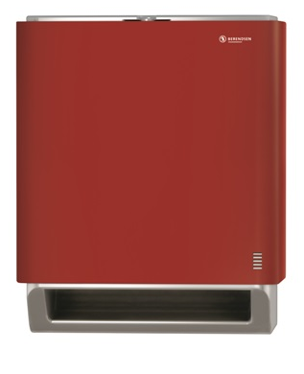 | Izmērs: 380x310x230 mm  Izgatavots no trieciena izturīgas plastmasas, vismaz 6 krāsu toņos.  Stiprināms pie sienas. Darbojas ar 4gab D izmēra baterijām  Papīrs: Papīra rullis 3 kārtās, 100m  Papīrs rullis 2 kārtas, 140m  Krāsa: balta  Regulējams papīra padeves ātrums un garums,papīra ekonomijas režīms.Piegādātājs veic turētāja bateriju nomaiņu. Sudraba jonu pārklājums.  Serviss:  Nodrošināt papīra piegādi, bateriju nomaiņu un trauka uzturēšanu
2. | Putu ziepju dozators | 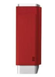 | Turētājs:  Izmērs: 280 x 95 x 100 mm ± 5 mm (augstums x garums x platums).  Izgatavots no trieciena izturīgas plastmasas, vismaz 6 krāsu toņos.  Stiprināms pie sienas.  Ziepes:  Maigas putu ziepes bez smaržas un krāsas. draudzīgas (mitrinošas, pH 5.5-6.5) rokām.  Tilpums ne mazāk kā 500 ml , 1250 lietošanas reizēm.  Serviss:  Nodrošināt produktu montāžu, nodrošināt regulāru turētāja apkopi, nodrošināt regulāru piegādi uzpildes materiāliem.
3. | Gaisa atsvaidzinātāja turētājs ar pilnu uzpildi ar uzpildes materiāliem |  | Turētājs:  Izmērs :155x95x85 mm ±5 mm (augstums x garums x platums)  Izgatavots no trieciena izturīgas plastmasas, vismaz 6 krāsu toņos  Stiprināms pie sienas.  Smaržu kapsulas:  Izgatavotas uz eļļas bāzes, darbojas uz dabīgā vēja plūsmas, bez izsmidzināšanas.Nerodās nosēdumi uz sienām un griestiem. Nesatur alergēnus. Sudraba jonu pārklājums.  Piegādātājs nodrošina pilnu servisu (jāveic piegāde un aromātu kapsulas nomaiņa 1x8 nedēļās)  Aromāts- vismaz 3 aromāta veidi.  Serviss:  Nodrošināt produktu montāžu, nodrošināt regulāru turētāja apkopi un uzpildes materiālu nomaiņu, nodrošināt pilnu servisu šim produktam.
4 | Tualetes papīra ruļla turētājs | 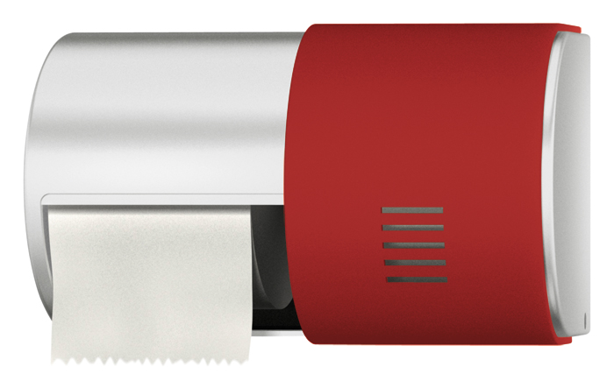 | Turētājā ietilpst 2 papīra ruļli.  Izgatavots no trieciena izturīgas plastmasas, vismaz 6 krāsu toņos.  Stiprināms pie sienas. Uzpildāms ar 2 ruļļiem  Iekārta ir aizslēdzama  Izmērs: 172 x 268 x 169 mm  Serviss:  Nodrošināt papīra piegādi un trauka uzturēšanu
5. | Putu ziepju dozatora uzpildes materiāls | 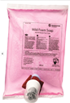 | Uzpildes materiāls:  Maigas putu ziepes bez smaržas un krāsas, draudzīgas (mitrinošas, pH 5.5-6.5) rokām.  Tilpums ne mazāk kā 500 ml , 1250 lietošanas reizēm.  Piegādātājam jāveic regulāra maiņas priekšmetu piegāde

